**Церах Паланея (Cierachowa Pałanieja)**

23 января 1810 г – крещение сына Андрея (НИАБ 136-13-894, лист 76об, №3/1810-р (ориг)).

**НИАБ 136-13-894:** Лист 76об. **Метрическая запись №3/1810-р (ориг).**

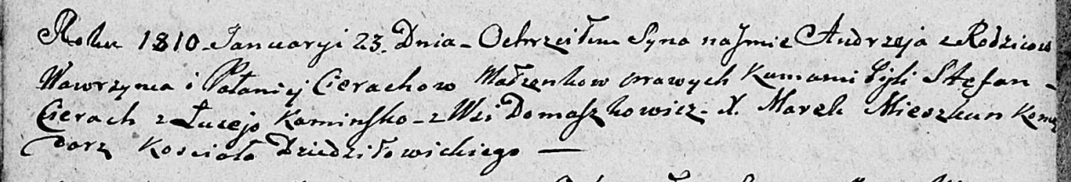

Дедиловичская Покровская церковь. 23 января 1810 года. Метрическая запись о крещении.

Cierach Andrzey – сын родителей из деревни Домашковичи.

Cierach Wawrzyni – отец.

Cierachowa Pałanieja – мать.

Cierach Stefan – кум.

Kaminska Luceja – кума.

Mieszkun Marek – ксёндз, комендант Дедиловичского костела.